目 录

老师篇
一、 软件环境 2
二、 激活账号 2
三、 老师登陆 4
四、 找回密码 4
五、 班级管理 6
六、 作业管理 8
七、 个人中心 13
八、 积分商城 13
九、 常见问题 14

老师篇
Teacher

- 快速发布作业
- 一键批改作业
- 成绩分析
- 易错题统计
- 语音评论

软件环境

操作系统
Windows 2000、XP、Vista、Win 7、Win 8, Mac OS X, Linux。

浏览器
推荐使用IE7.0及以上版本、Google Chrome、火狐。使用其它浏览器品牌或版本可能出现个别功能无法使用的现象。

激活账号

老师激活
- 新账号需要激活后使用，请登陆www.ustudy100.com单击老师激活键。
注：老师账号由Ustudy自动生成。
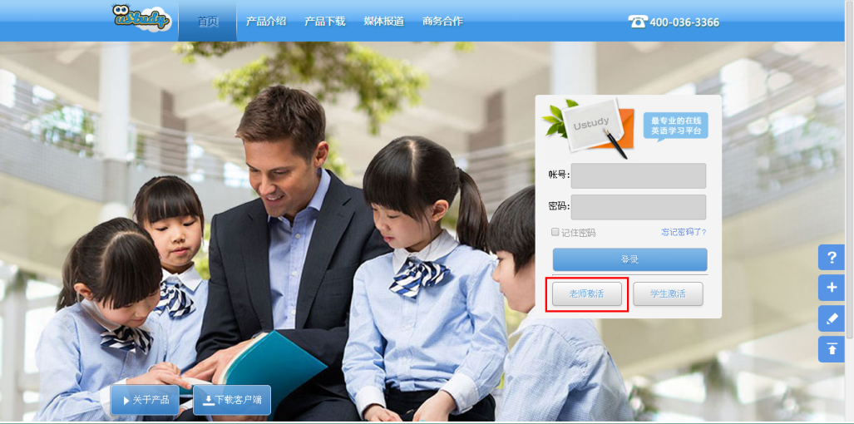
上图：单击老师激活

- 输入账号、姓名、手机号码、以及接收到的短信密码。
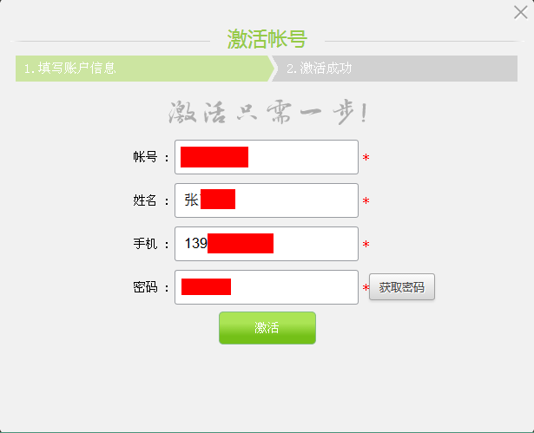
上图：填写账号信息
- 激活成功后，请牢记账号、手机号码、密码。
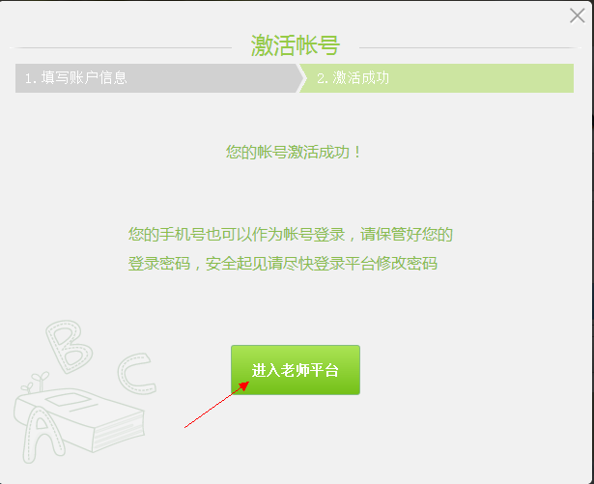
上图：激活成功
Tips:手机号码可以作为账号登陆。若老师在个人资料中修改了手机号码，修改后的手机号码即成为新账号，请务必牢记。

老师登陆

老师登陆
- 已成功激活的账号，在登陆框中输入手机号码（或者账号）、密码，单击登陆键。
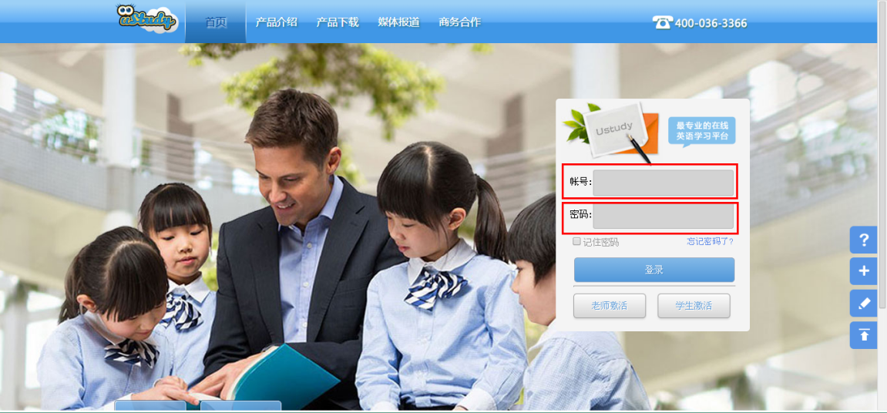
上图：登陆

找回密码

忘记密码
- 单击忘记密码了，进入重置密码流程。
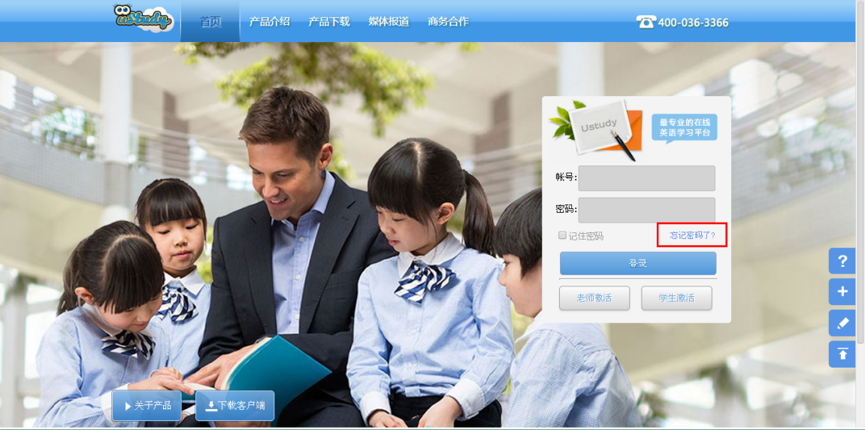
上图：单击忘记密码了
- 输入账号、个人资料中绑定的手机号码，单击找回密码，等待系统发送新密码到手机上。
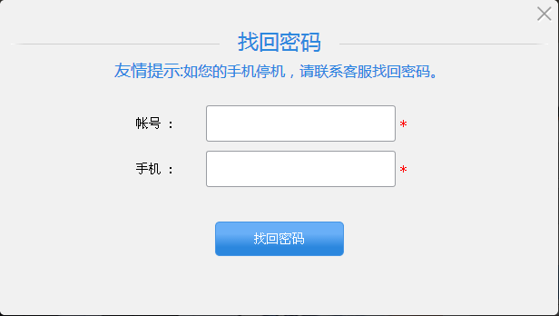
上图：输入账号和手机号码，等待接收新密码

- 密码重置后请务必牢记新密码。
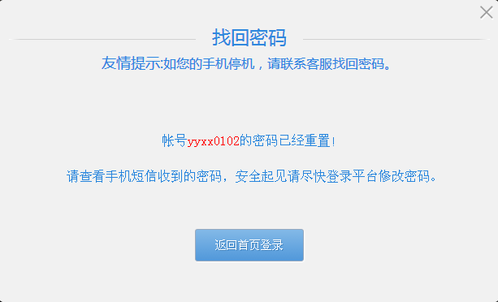
上图：通过手机号码接收新密码

班级管理

添加班级
- 新账号激活后，首先根据提示添加代课班级。

Tips:已经添加过班级的，如果还需添加其它班级，可以进入“班级管理”单击添加班级键。

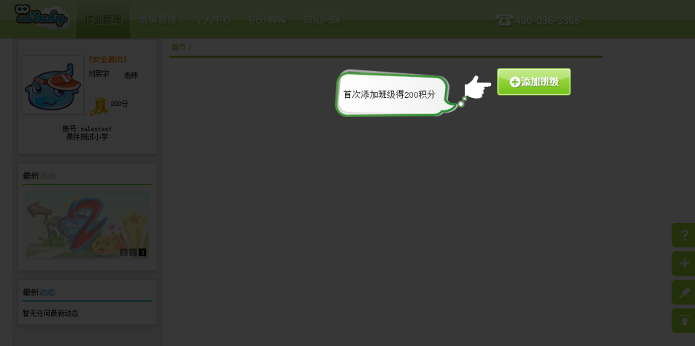
上图：单击添加班级

- 勾选代课班级，输入学生数量，单击确定键完成添加班级。

Tips:已经输入过学生数量的班级不能修改学生人数，如需修改请联系客服。

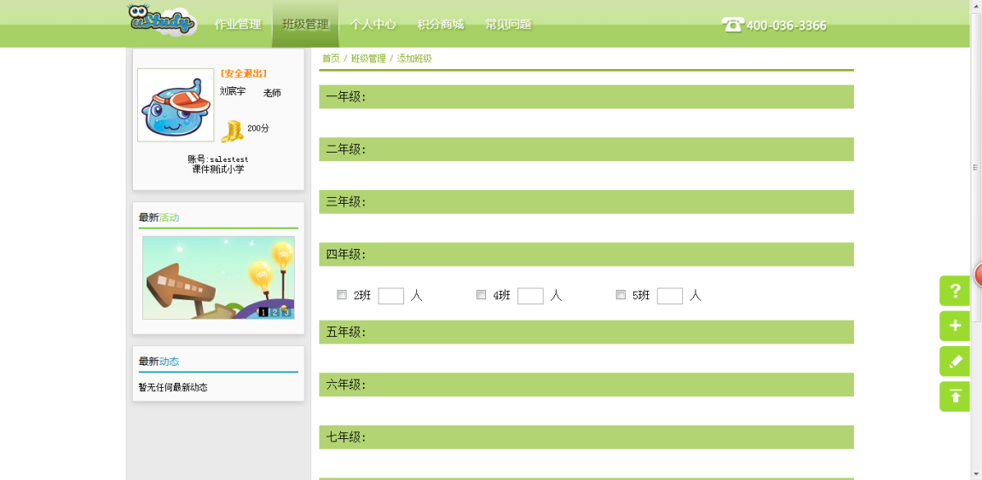
上图：输入学生人数，单击确定键

导出学生名单
- 进入“班级管理”后可以查看学生名单，执行导出账号操作。导出账号以excel文档格式下载（支持Excel 2003以上版本）。
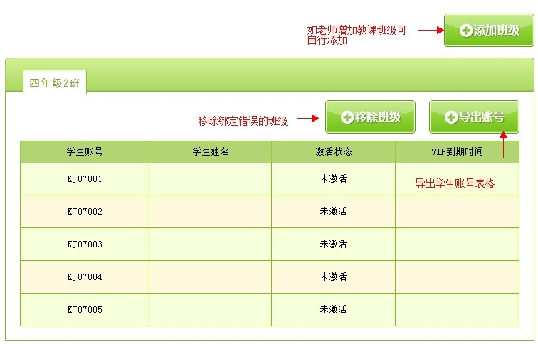
上图：学生名单
Tips:学生账号激活后，激活状态将会显示为“已激活”；学生购买VIP权限后，将会显示VIP有效期到期时间。

作业管理

布置作业
- 根据系统提示为首个班级布置第一份作业。

Tips:已经布置过第一份作业的，不会再出现布置作业提示。

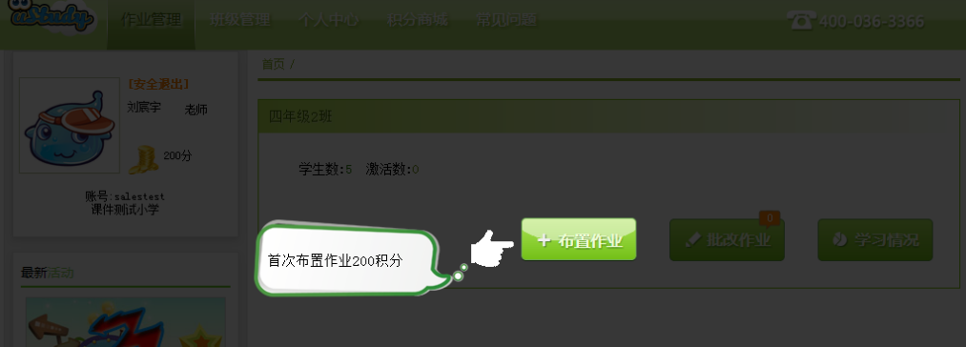
上图：提示用户为首个班级布置第一份作业

- 选择作业类型，设定册、单元、完成时间等必要条件。

Tips:共有两种口语类、两种文本类共四种作业可布置。

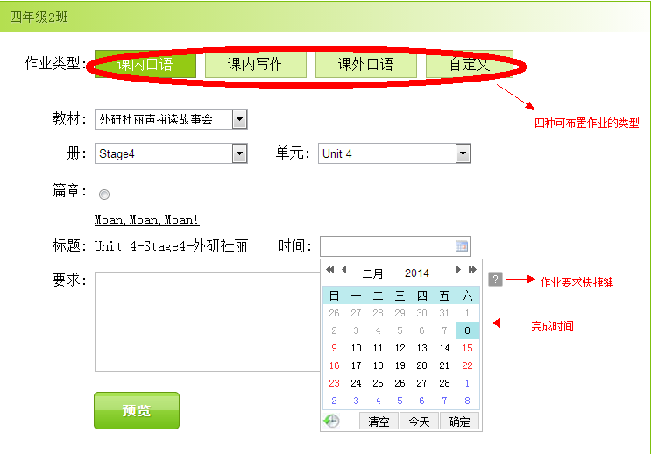
上图：布置作业

- 以学生客户端的形式预览作业，确认作业的文本显示无误后即可单击布置键发布作业。
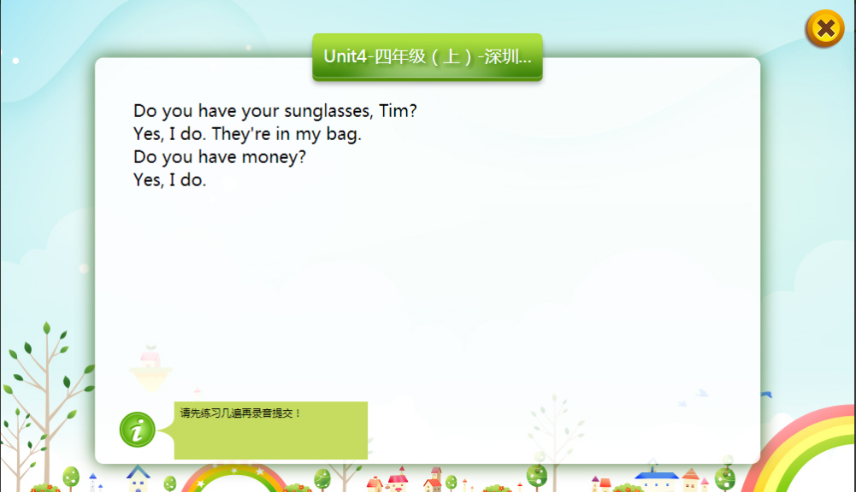
上图：预览作业

- 布置成功后，可以继续布置作业也可以进入作业列表
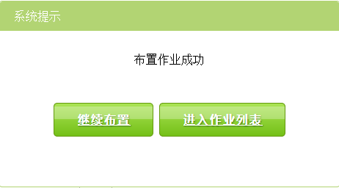
上图：布置作业成功

批改作业
- 批改键右上角的角标代表未批改作业的数量，角标为“0”代表无未批改作业，单击批改键进入批改界面。

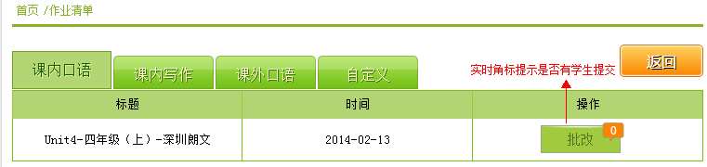
上图：查看作业清单
- 可以对已批改作业进行语音评论。使用语音评论功能需要允许flash控件调用网络麦克风功能。语音评论只保留最新一次录音。
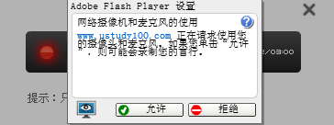
上图：单击录音按键打开语音评论功能，需要允许网络麦克风的使用
- 作业采用5星制，1星代表非常差，3星代表中间分值（及格），4星代表良好，5星代表满分。
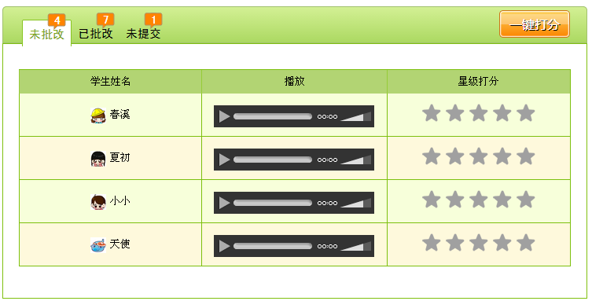
上图：星级打分
Tips:使用一键批改可以快速批改完当前页面的所有作业。

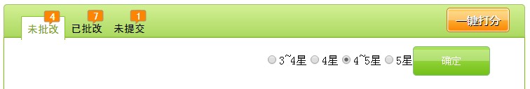
上图：单击一键打分键调出该功能

优秀作业名单
- 在已批改学生名单中，勾选优秀学生，单击发布完成优秀作业名单设定。若学生勾选有误，单击头像右上角的红色圆圈删除该学生。

Tips:每份作业最多发布5个优秀学生名单。

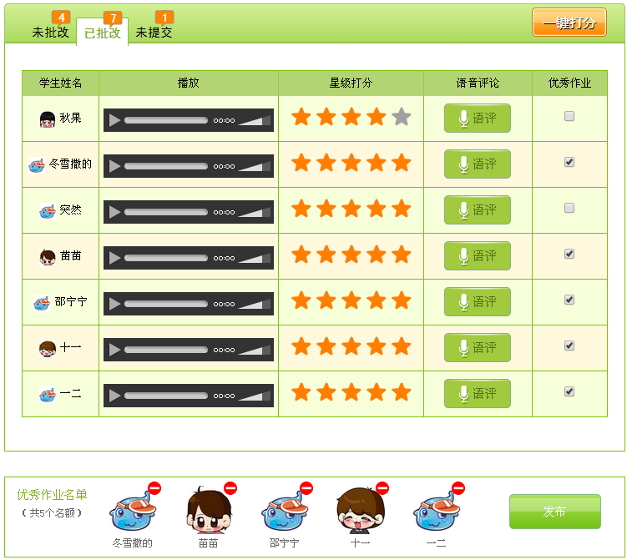
上图：设定优秀作业名单

个人中心

基本资料
- 查看或修改个人基本资料。
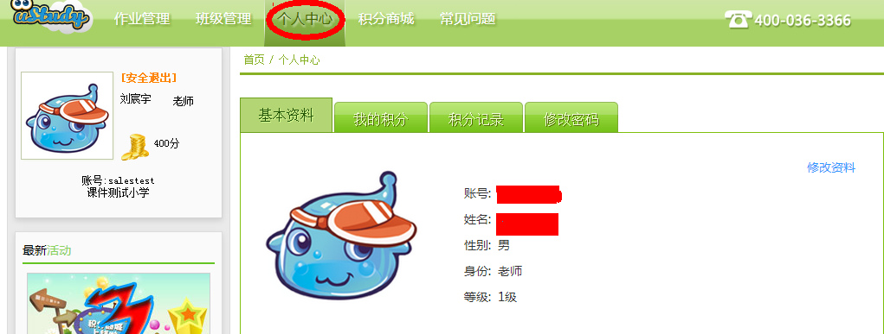
上图：查看基本资料

积分商城

基本资料
- 查看商品，查看自己的购物车。
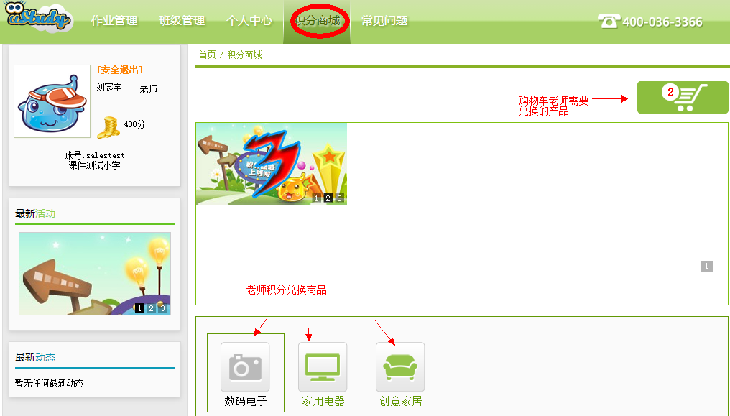
上图：查看商品和购物车

常见问题
- 可查看产品使用问题的答疑，如有未解决的问题可咨询在线客服或者拨打客服热线。
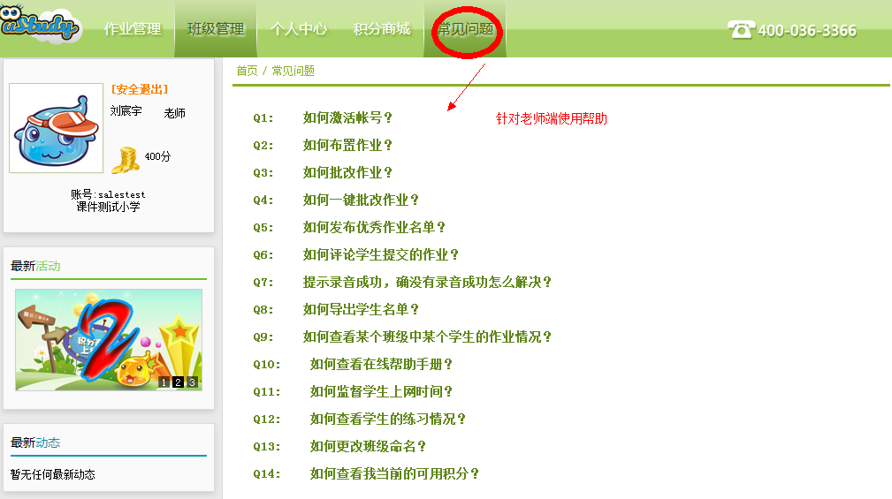
上图：常见问题

